Arctic Lines - przygoda zaczyna się teraz.
Antti Autti fiński snowboardzista, medalista mistrzostw świata i pasjonat ekstremalnych wypraw wraz z marką Suunto zapraszają na wyjątkowy cykl filmów, które zainspirują każdego miłośnika mocnych wrażeń i zimowych, skandynawskich krajobrazów.

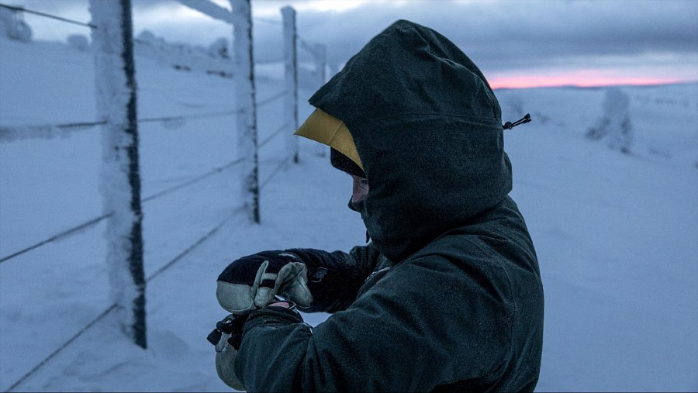

Arctic Lines - przygoda zaczyna się teraz

Fiński snowboardzista Antti Autti wraz z marką Suunto przygotowali niezwykły cykl filmów zatytułowanych “Arctic Lines”. To dokumentacja zimowych wypraw - specjalisty w freerideowej jeździe na snowboardzie - po terenach w okolicy koła podbiegunowego. Ich celem jest wędrówka i jazda na 30 kultowych trasach backcountry na północ od koła podbiegunowego.

Arktyka jest integralną częścią krajów skandynawskich. To właśnie tam wraz z kamerą rusza nasz bohater, odkrywając niesamowite trasy w pobliżu własnego domu. Ekstremalne warunki pogodowe, noc polarna, dzikie tereny północnej Skandynawii, długie wędrówki i wreszcie zjazdy ze szczytów gór - to właśnie “Arctic Lines”. To także historie pełne niesamowitych przygód oraz przydatne rady dla początkujących i zaawansowanych miłośników sportów zimowych.

Zobaczcie intro tego inspirującego cyklu:
https://youtu.be/uwZsjfF3ymI

Arcitic Lines - wyprawy z marką Suunto

Wędrówki w ramach “Arctic Lines” nawigują i zabezpieczają produkty marki Suunto. Niezawodne GPSy, możliwość wcześniejszego planowania tras z poziomu aplikacji, alerty pogodowe, trendy barometryczne, informacje o współrzędnych położenia oraz dane dotyczące tętna pomagające dobrze rozplanować wysiłek na trasie. Wszystko to mieści się w nowoczesnych i niezawodnych zegarkach sportowych od Suunto, które zaprojektowane zostały właśnie w Finlandii.

Co więcej, podczas wypraw zegarki te poddawane są przez Anttiego Auttiego i jego ekipę testom w ekstremalnych warunkach.

Więcej inspirujących porad i historii Arctic Lines na: https://www.suunto.com/pl-pl/Content-pages/arctic-lines/

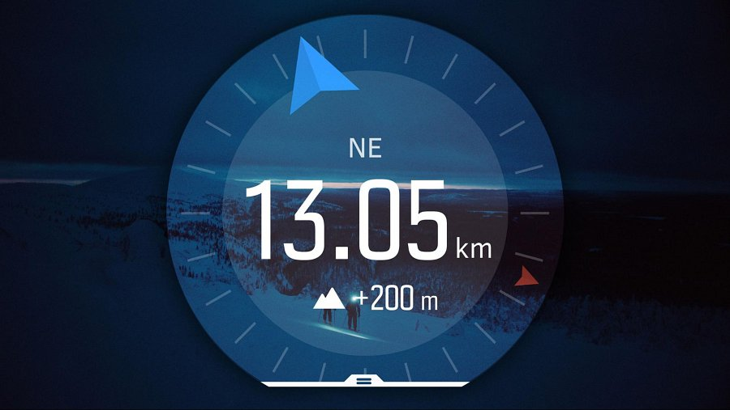

Arctic Lines - Suunto 9 Baro

Suunto 9 Baro to multisportowy zegarek z GPS, który został stworzony z myślą o długich wyprawach i wyczerpujących treningach w ekstremalnych warunkach. Wytrzymała bateria, mechanizmy odporne na niskie temperatury i pomiary dokonywane z niezwykłą dokładnością, to gwarancja bezpieczeństwa i komfort podczas długich wędrówek i ekspedycji.

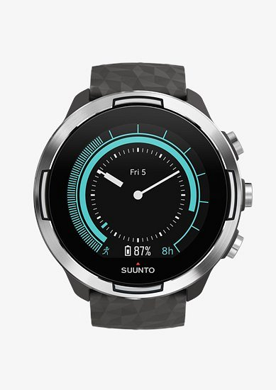

Suunto 9 Baro posiada funkcję umożliwiającą ciągłe śledzenie aktywności aż do 120 godzin. Ponadto algorytm FusedTrack™ firmy Suunto łączy dane GPS i czujnika ruchu, by zwiększyć dokładność śledzenia i określania dystansu. Zegarek wyposażony jest m.in. w barometr, nadgarstkowy pomiar tętna oraz ponad 80 trybów sportowych. Jego działanie uzupełnia darmowa aplikacja Suunto, w której można na przykład sprawdzić dokładne statystyki z odbytych treningów. Ponadto jest to doskonałe i pełne wspomnień podsumowanie Twoich odbytych wypraw.

Tak więc do dzieła - Adventure starts here!

-------

Oficjalny dystrybutor marki Suunto w Polsce:
Amer Sports Poland Sp. z o. o.
ul. Opolska 110, 31-323 Kraków

